Elektřina z ovoce a zeleniny
Pracovní list je určen pro žáky 2. stupně ZŠ a žáky SŠ. Na základě videa a obrázku si sestaví vlastní elektrický obvod a zopakují si principy redoxních reakcí.

- Pokus: elektřina z ovoce a zeleniny

________________________________________________________

- Podle obrázku sestav elektrický obvod:

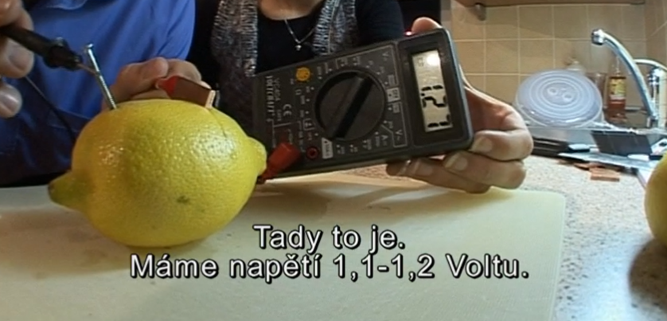

- Doplňte + nebo - v dílčích redoxních reakcích probíhající na elektrodách, označte oxidaci a redukci:

katoda : Zn⁰ ? 2e → Zn²⁺
anoda: Cu²⁺ ? 2e → Cu⁰

- Popište vznik elektromotorické síly podle obrázku v úloze 1.

………………………………………………………………………………………………………………………………………………………………………………………………………………………………………………………………………………………………………………………………………………………………

- Označte správné tvrzení:

Určete konečné produkty elektrolýzy taveniny a vodného roztoku chloridu sodného.
tavenina vodný roztok
katoda anoda katoda anoda
- Na Cl₂ Na Cl₂
- Na Cl₂ H₂ / NaOH Cl₂
- Cl₂ Na Cl₂ Na
- Cl₂ Na Cl₂ H₂ / NaOH

.

Co jsem se touto aktivitou naučil(a):

………………………………………………………………………………………………………………………………………………………………………………………………………………………………………………………………………………………………………………………………………………………………………
Autor:
Toto dílo je licencováno pod licencí Creative Commons [CC BY-NC 4.0]. Licenční podmínky navštivte na adrese [https://creativecommons.org/choose/?lang=cs].

